**JAVA JDBC**

**Clase 01 Introduccion al GIT**

Usar Git: Registrar, Instalar, Clonar, hacer un cambio a mi repositorio.

* Curso de Git: Udemy.com
* Sw de ayuda: Zomit
* Crear tu GIT en github: repositorio JDBC_JAVA / gustavopajueloreb@gmail.com
* Descargar GIT for Windows: Git-2.7.0-64-bit
* Github del profe: <https://github.com/gcoronelc/SISTUNI_JAVA_JDBC_003>
* Instalar Git for Windows
  + Seleccionar al Path
  + Seleccionar comando de Windows
* Entrar a consola y entrar a la carpeta EGCC
* Ejecutar c:\EGCC>git clone [https://github.com/gcoronelc/SISTUNI_](https://github.com/gcoronelc/SISTUNI_PROG_JAVA_002.git)JAVA_JDBC_003
* Ejecutar c:\EGCC>git clone [https://github.com/gustavopajueloreb](https://github.com/gustavopajueloreb/PROGRAMADOR_JAVA.git)/JDBC_JAVA
* Entrar en consola a la carpeta del ultimo clonado.
* Editar readme.md
* Usar comando “git status” ver que se modifico.
* Usar comando “gist add .” esta preparando a todos los archivos para hacer commit
* Usar comando git commit -m "pucha que uso git weon"
* Mirar el LOG: git log -2
* No estas logueado :c
* Logueate:
  + git config --global user.email [gustavopajueloreb@gmail.com](mailto:gustavopajueloreb@gmail.com)
  + git config --global user.name "gustavopajueloreb"
* Ejecuta de nuevo el commit: 1 file changed
* Ejecuta: “git push origin master”, ingresa tu usuario y contraseña de github

Movimientos fundamentales del GIT

* Clone <_
* Push _>
* Pull <_

Cargar cambios hechos en repositorios de otros:

* Comando para retroceder carpeta “cd ..”
* Entras a SISTUNI_PROG_JAVA_002
* Ejecuta: git pull origin master

Nuevas notas

* Primero hacer un pull (Baja los cambios) antes del push
* >git pull origin master : Con este comando bajos los cambios hechos en un repositorio
* Mirar el LOG: git log –n (Para n ultimos commit)

Usaremos ORACLE

* Para este curso se debe utilizar comandos
* Nada de TOAD? O SQL Developer
* Ejecutar el comando “sqlplus /nolog” para saber si ORACLE esta instalado en el equipo
* Windows+R: Ejecutar services.msc
* Buscar si hay algun servicio de Oracle instalado
* Instalar ORACLE.

Usamos la consola de SQL>

* Ejecutar comando “sqlplus /nolog”
* Servicios indispensables para el correcto funcionamiento: OracleServiceXE y OracleXETNSListener.
* Esquema de Oracle

Base de Datos Virtual

Esta en memoria

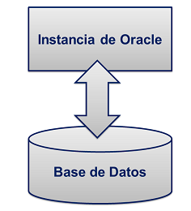

Base de datos Fisica.

En archivos

* El interior de archivos en Linux se llama DEMON
* El equivalente de base de datos en Oracle es en esquema

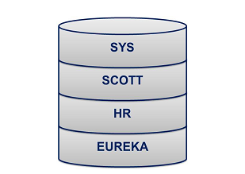

Esquema de una aplicion

Esquemas ejemplo, Existe mucha documentaciòn basada en estos esquemas.

Es un esquema fundamental. Aqui se tiene el diccionario

* Un esquema tambien es un usuario, siempre y cuando se le de un espacio, un esquema y privilegios. El SYS esquema es el SYS usuario
* Esquemas ejemplos de ORACLE: Scott, HR
* EL USUARIO SYS no se debe usar para tareas administrativas, para eso usar SYSDBA o SYSOPER
  + Ejecutar connect sys/oracle
  + SYSDBA y SYSOPER : Son privilegios para hacer tareas administrativas.
* Los privilegios de los SYSDBA o cualquier otro usuario como SYSDBA, se transforma en SYS, ingresar directamente no se puede, conectarse con el SYSDBA.

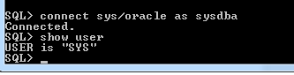

* Para SYSOPER se puede conectar tambien al SYS pero no al SYSTEM, Pero eso tambien pasa a cualquier usuario!
  + ESO ES DEBIDO A QUE LOS USUARIOS CONECTADOS EN WINDOWS SE LE DA EL PRIVILEGIO PARA ATRIBUIR CUALQUIER USUARIO COMO SYS



* + AL QUITAR DICHO PRIVILEGIO (mediante el servicio de gurpos de oracle en el equipoo) SOLO LOS USARIOS SYS CON CONTRASEÑA REAL (INCLUIDO SYS) pueden conectarse como sys



* Tambien puedes usar el commando sqlplus “conn” en vez de “connect” (puedes escribir los 4 primeros caracteres del comando (no incluye select)
  + desc dba_users

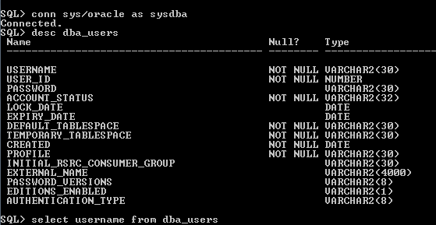

* + Termina con un maldito ; con las queries tambien
* Scott ya no existe en la base de datos de oracle por defecto, pero se le puede crear.
  + Copiar el archivo C:\oraclexe\app\oracle\product\11.2.0\server\rdbms\admin\scott.sql y copiar a la raiz c: \
  + Estar conectado como SYSTEM “conn system/oracle

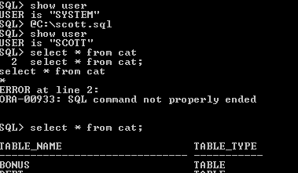

* Verificar los servicios de la base de datos “Show parameter (valor) name (filtro)”
  + Para ENTERPRISE EDITION: instance_name (SID) y services_name (servicio) tienen “orcl” y “orcl.world” respectivamente

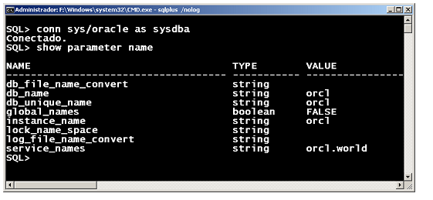

* Para Xpress Edition, ambos tienen el mismo nombre

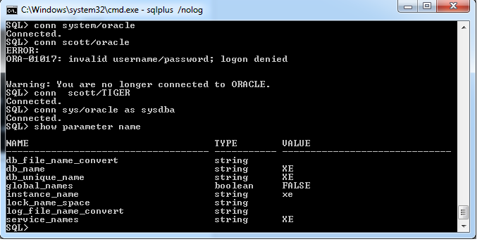

* Puedes cambiar el nombre del servicioy el SID segùn sea su funciòn
* Empezando a crear tu user, table y datos en ORACLE (en MiprimerSQL.sql)
* Para mejorar la apariencia del resultado de la consulta ejecutar: “set linesize 300;”
* conn [demo/admin@172.17.0.8:1521/XE](mailto:demo/admin@172.17.0.8:1521/XE) para conexión remota
  + Libero un puerto para la conexión y cualquier cambio lo graba con “commit”.
* Para ejecutar archivos sql, debes estar conectado como system; luego pones @ y luego arrastrar el archivo hasta ahí.
* “select * from tab;” jala tablas y listas
* “select * from cat;” jala tabla, listas, categorias

Observando el JDBC de JAVA en Netbeans

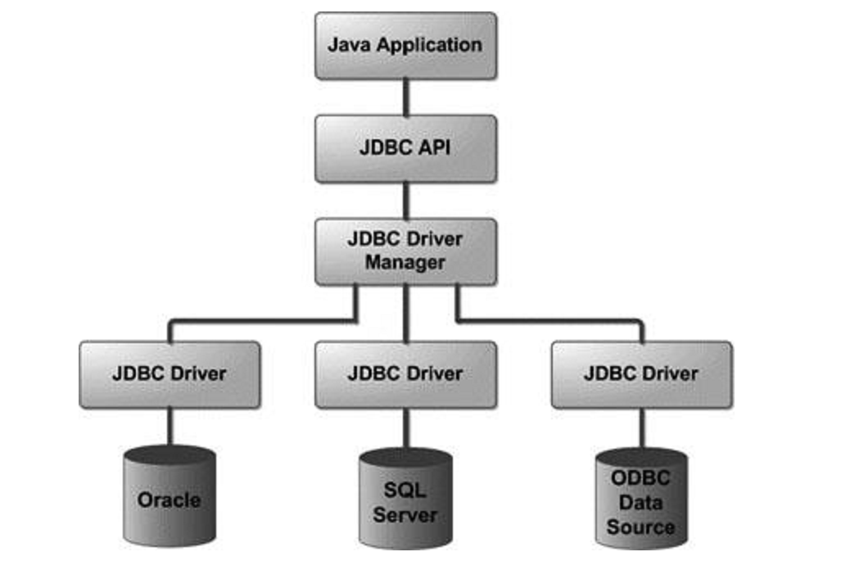

1

2

3

4

* Oracle OCI: Tipo 2
* Oraccle Thiin: Tipo 4
* Descargar el OJDBC driver.
* Abrir Netbeans
* Cargar el OJDBC driver en Oracle Thiin. Opcion “customize”
* Opcion “Connect using”

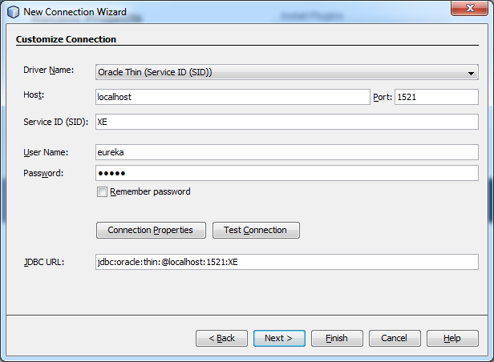

* Tambien puedes usar la url jdbc:oracle:thin:@localhost:1521:XE
* NEXT _> NEXT _> En “Choose name connection” llamarla EUREKA.

Aclarando puntos

* Cuando se pone el sistema en producciòn se necesita de un servidor que este conectado 24/7 incluyendo un middleware que regule el funcionamiento
* Con la ayuda de la internet se puede crear una VPN del modelo cliente/servidor
* La data en la nube; permite a crear database en servidores de internet.

JDBC

* El JDBC API es un GrandAbstractFactory.
* Los distintos Gestores de Base de datos no tienen mucho similitud en el SQL estànda, incluso en el cambio de versiones !
* El driver que se utiliza es el Tipo 4
* Componente principal de un JDBC s “Statement”, pero NO SE DEBE USAR
  + “El programador serio de JAVA no usa statement”
  + Los parametos NUNCA se deben concatenar.
  + “SELECT …. Campo = “ + var
  + Para los parametros se usa PreparedStatement.

Tarea: Analizar los requerimientos de EurekaBank a partir del modelo de base de datos.